***Министерство образования Республики Дагестан***

***Карамахинская общеобразовательная школа****.*

*Сценарий посвящённый ко*

*« Дню победы»*

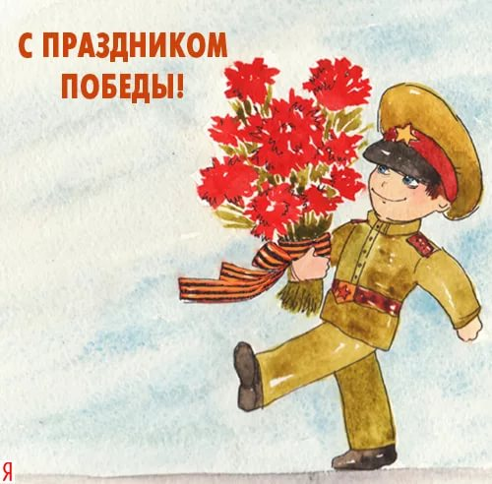

*Сценарий праздника в начальной школе "День Победы"*

***Ведущий :***

*С днём нашей славы!*

*Когда легла на землю тишина,*

*Промчалась весть от края и до края.*

*Мир победил! Закончилась война!*

*Сегодня праздник входит в каждый дом.*

*И радость к людям с ним приходит следом*

*Мы поздравляем всех с великим днём,*

*С Днем Победы в девятый день ликующего мая.*

На войне любовь женщин спасала солдат в это тяжёлое, страшное время. Словно частичку родного дома ,хранили мужчины в своих шинелях фотографии жен и матерей.

***Песня: « Катюша»***

***Ведущий :*** *В 1941 году над нашей Родиной нависла смертельная опасность. Фашистская Германия решила захватить наши земли, наши богатства.*

*(В записи звучит голос Левитана на фоне слайда)*

***Ведущий:***

*Без потерь нет ни роты, ни взвода,*

*Ну, а те, кто остались в живых,*

*Майский день сорок пятого года*

*Сохранили для внуков своих.*

***Песня: «День Победы» (исполняют дети)***

***Ведущий :***

*Пускай назад история листает*

*Страницы легендарные свои*

*И память , через годы пролетая,*

*Ведет опять в походы и бои.*

*(Дети читают стихи о Великой войне)*

***Ведущий:***

*Вставай, народ!*

*Услышав клич Земли,*

*На фронт солдаты Родины ушли.*

*С отцами рядом были их сыны,*

*И дети шли дорогами войны.*

***Песня: «Вставай страна огромная»***

***Ведущий****: Не малую смелость и отвагу проявили женщины во время войны. Но им было очень нелегко. Они очень сильно переживали, ведь сердце матери не может не думать о своих детях.*

*Инсценировка « Баллада о матери»*

***Ведущий:***

*За каждый город, каждое село,*

*За всё, что на земле моей росло.*

*За детскую улыбку, светлый класс,*

*За мир, за счастье каждого из нас.*

*Песня: « Мой дед уходил на войну»*

